

お申込み方法

1. 下記URLの申込専用フォーム
2. 参加申込書（メール or FAX）

* いずれかの方法でお申込みください。

参加申込書　第４回ステンレス加工技術講座

締め切り：１月２０日(月)

E-mail：rd-lab@iti-yamaguchi.or.jp

FAX :０８３６-５３-５０７１

申込書送付先

専用フォーム

https://www.iti-yamaguchi.or.jp/Webentry/rd-lab/20250123seminar/

|  |  |  |  |  |
| --- | --- | --- | --- | --- |
| 会社・団体名 |  | | | |
| 連絡先 | TEL: | | Mail: | |
| 参加者氏名 | | 部署・役職等 | メールアドレス  **※Web参加の場合、必ずご記入ください** | 参加方法 |
|  | |  |  | 会場 ・ Web |
|  | |  |  | 会場 ・ Web |
|  | |  |  | 会場 ・ Web |
|  | |  |  | 会場 ・ Web |

**※**Web参加者には、後日、Zoom Webinarの事前登録のご案内を上記メールアドレスにお送りします。

**山口県産業技術センター案内図**

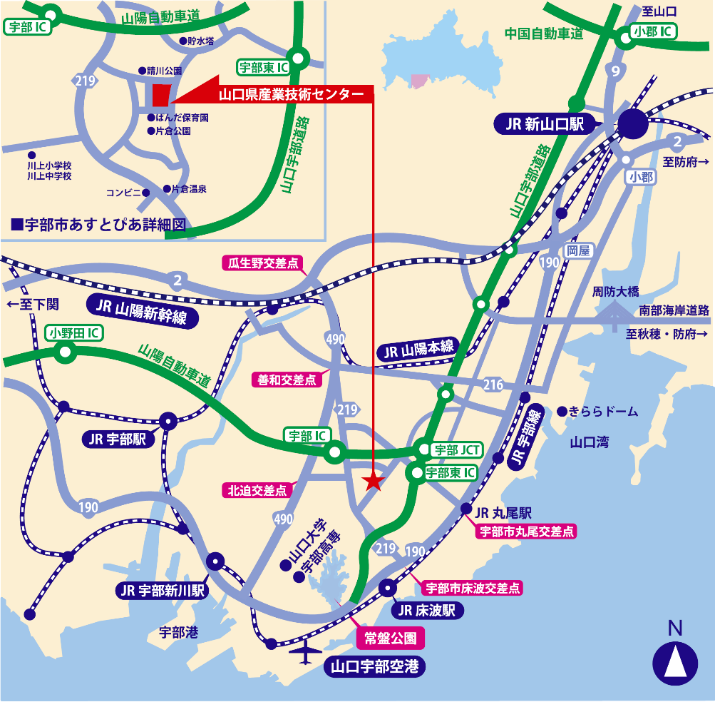

●JR山陽本線新山口駅より約18km

･車で約25分

●JR宇部線床波駅より約5km

　･車で約10分

●山口宇部空港より約8km

　･車で約15分

●山陽自動車道宇部ICより約4km

　･車で約8分

●山口宇部道路宇部東ICより約3km

　･車で約4分

●宇部新川駅より約8km

　・バスで約35分

◆事務局・お問い合わせ

〒755-0195 山口県宇部市あすとぴあ四丁目1番1号

（地独）山口県産業技術センター やまぐちR&Dラボ推進事務局

TEL：0836-53-5052　　FAX：0836-53-5071

E-mail：rd-lab@iti-yamaguchi.or.jp　　URL：https://www.iti-yamaguchi.or.jp/

※ご記入いただいた個人情報は適切に管理し、セミナーのご案内など弊所関連の活動の範囲内でのみ利用します。

**主催：山口県 （地独）山口県産業技術センター　　後援：（公財）周南地域地場産業振興センター**